# 解析yii框架里面的自动加载机制

1. **解释在yii框架里面为什么所用的类没有引入就可以使用**

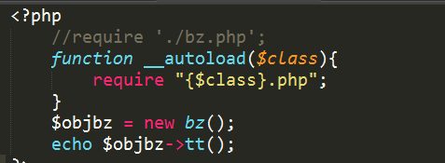

1. 魔术方法 __autoload(){}

**备注：有什么问题吗？仔细考虑下这么做的话.**

**答案：如果项目过大许多地方需要自动加载怎么办**

1. **spl_autoload_register();函数**

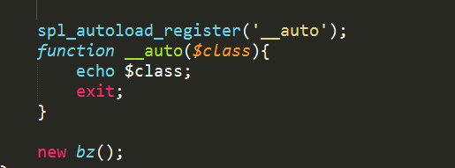

如果封装成类

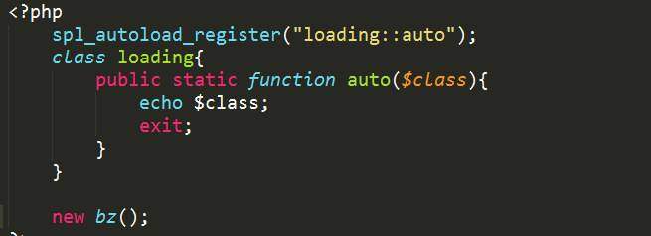

最后带学生看下源码：

对称加密和非对称加密

对称加密：在加密后，可以解密 比如base64解密.

掩值得概念

非对称加密：

思考2个人在不同的城市.例子 openssl

Yii框架参考[http://www.yii-china.com/post/detail/26.html]

具体代码实现

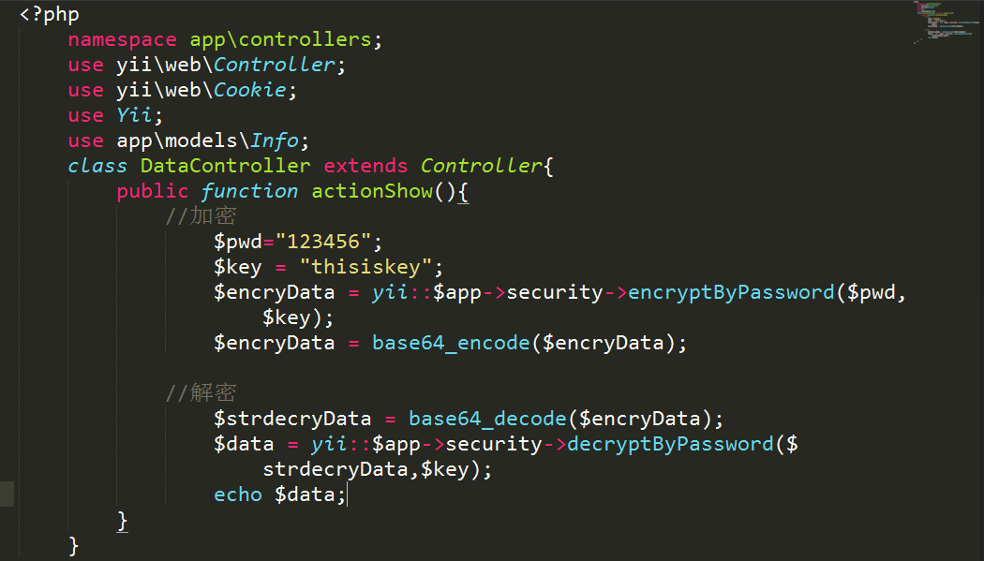

图像处理:



